文档编号 |  | 文档类别 | 产品设计文档
编写部门 | 产品中心 | 使用对象
文档版本 |  | 密级 | 公司内部

监控设置功能需求文档

设计人 | 丁攀 | 审核人
时间 |  | 时间



修订记录
修订日期 | 版本 | 修订内容描述 | 作者
2012/12/12 | 1.0 | 创建 | 丁攀

一、需求分析和设计思路描述

涉及到的监控规则
截止目前我了解到的我们公司涉及到监控的所有监控规则如下：
详见下边对应章节摘录文档。
产品 | 规则概要 | 样例
室分监控 | 门限+频次+TOPN | 低无线接通率告警：小区全天RAB建立失败次数>100、无线接通率<90%、一周出现3天及以上、累计RAB[是一个星期，而不只是满足条件的几天]建立失败次数top10的小区（其中连续7天为严重告警、一周出现5、6天的为重要告警，其他为一般告警）  备注：  方案一、  - 每周计算一次  - 指标运算需要实现计数、累计的能力  方案二、  - 每天计算一次  - 在统计出现次数以后，需要计算累计RAB，并且TOPN
室分监控 | 门限+突变+topN | MR覆盖突变告警：小区全天周期性MR的3G网络良好覆盖率低于此前一周周期性MR的3G网络良好覆盖率移动平均值的50%及以上、周期性MR的3G网络良好覆盖率最差的TOP10的小区,其告警级别为一般告警  备注：  TOP函数应该支持指定字段的升序、降序TOPN
室分监控 | 门限 | 重保监控：室分整体指标11点话务量超过设定门限10erl，即产生告警。告警等级由模板确定
KQI A类监控 | 门限+连续 | 连续N个监控周期内指标劣于值T时；
KQI A类监控 | 门限+频次 | 在N个监控周期内内指标有M个监控周期劣于T时；
KQI A类监控 | 门限+突变 | 在N个监控周期内指标恶化幅度超过前M个监控周期平均值的n%或n个单位时。  备注:要支持同比和环比[M=1表示环比、M<>1不叫环比]、定基比。
KQI B类监控 | 门限+连续 | 在一个分析周期内有M个监控周期的指标劣于T时，
KQI B类监控 | 波动幅度超门限 | 在一个分析周期内指标波动幅度超过n%或n个单位;
KQI B类监控 | 突变 | 本分析周期内的指标劣化幅度超过前N个分析周期指标平均值的n%或n个单位。
坏小区 | 门限+频次 | 今天是9月24日，存储过程就需要计算9月21，22，23这3天里，每天10,19,20点，3天一共9个小时里，如果有超过4个小时“切换成功率%<90与切换请求次数>100  备注：  分析周期就是9小时。出现4次产生告警。3天中的哪几个小时支持自定义配置
山东网格监控 | 门限+TOPN | 指标超过门限，取全省、市、或者BSC的TOPN[监控任务的运行频率跟数据源的粒度是一样的]
CDMA性能故障监控 | 门限+频次 | 取每个基站的天忙时（日峰值话务量【C10.5WALSH码承载话务量(erl) 】最大值所在时段），如果[业务信道拥塞率(%)]>0，则判断出现一次拥塞。取连续7 天，如果发生拥塞的天数>3，则列入派单队列。  备注：  忙时过滤器实现。  忙时的定义需确认：  - 数据里字段包含忙时。  - 忙时定义表
CDMA性能故障监控 | 门限+频次+均值门限 | 如果满足派单条件，判断如果7天忙时的平均话务量>10Erl，并且7天忙时的平均请求次数（【C11.10 业务信道分配请求次数(含切换含短信)(次) 】）>1000，则判断是高话务拥塞  备注：  支持规则告警产生模块运算
CDMA性能故障监控 | 门限+连续 | 如果该基站连续两小时[业务信道拥塞率(%)]>80%，并且[两个小时的平均]每小时平均请求次数>1000，  则判断该基站发生严重拥塞。
CDMA性能故障监控 | 突变+突变+门限 | 连续两周突然性能恶化：如果通话完好率i−通话完好率i-1 > 10%（i为当前周数）并且，通话次数−通话次数[有可能是本周减前一周，也有可能是前一周减本周.需要求绝对值]< 通话次数[上周或本周]∗ 20%  并且，通话次数 > 1000  备注：  小于*20%需要转换。实际上等同于<80%
CDMA性能故障监控 | 突变+突变+门限+频次 | 如果连续 8周，满足通话完好率−通话完好率 > 0.1%（i为周数，i=1、2、3、4…）  并且，通话次数 −通话次数 < 通话次数  ∗ 20% 并且，通话次数 > 1000 则判断发生持续性能恶化
北京深度覆盖 | TOPN+频次 | 全网筛选掉话率TOP100小区，然后在8个小时里有4个小时都满足在TOP100小区里，则认为是告警  备注：  - 监控任务运行周期跟数据粒度相等

监控中要设定的要素：
网元 | 网元粒度 | 小区级别、还是BSC级别、或者是片区级别。和网元范围、指标相关
网元 | 网元范围 | 粒度的集合
时间 | 时间粒度 | 小时粒度、天粒度
时间 | 时间范围 | 粒度的集合
规则 | 分析周期 | 固定周期？周期迭加还是递推
规则 | 规则 | 各种规则
产生结果 | 告警类型 | 产生的告警是否有归属类别？（坏小区中就有要求）
产生结果 | 告警级别 | 是否有等级？有等级根据什么设定等级？
产生结果 | 闭环条件 | 是否有闭环条件
其它 | 其它要求 | 监控开启/关闭，是否派工单，派单条件是否与规则相关

特征分析
1，监控要素中，包含的维度众多，不同维度之间并非完全的独立不想关，众多要素中，存在这前后关联限制的情况。
比如：
1>监控规则和告警等级相关，在超门限规则里，告警等级可以以门限值的高低不同而设置不同，在突变规则里，告警等级可以以突变幅度不同而设置不同，在频次规则里，告警等级可以以频次多少不同而设置不同。如果是规则组合，告警等级依据什么来设定？
2>网元粒度和监控规则中的指标选择的范围集相关 。小区级就只能选择小区级的指标。
3>监控规则和网元范围相关， 比如TOPN监控规则就隐含了TOP的范围要相对较大且固定的要求。而突变等规则则灵活允许范围可变，如果这两个规则组合在一起，同时范围可设，则没什么现实意义。比如用户选择5个小区，做top5的监控。

2，用户实际需求的监控中，监控要素的组合是相对固定的，重庆坏小区和山东网格就一个规则类型，室分监控三个规则类型，CDMA五个规则类型，KQI还没调研实际应用，需求描述是N种组合，但以实际使用来评估，应该也不会超过10来个。

目前的监控设计
目前我们公司产品中主要的三种实现方式：
产品 | 实现方式
KQI平台 | 尽最大可能所有内容都可自由设置。用户可选则粒度，选择指标，选择规则以及规则组合
室分监控 | 固定粒度，规则等这些关联比较强的内容。可修改指标，门限，规则中的参数项
CDMA平台 | 仅门限可设，其他所有内容包括规则组合，指标，粒度，范围，统统固定

1，KQI平台
KQI中，试图构建一个通用的监控设置，提供一个任意要素都任意设置的设置面板。
以KQI中的设置为实例：
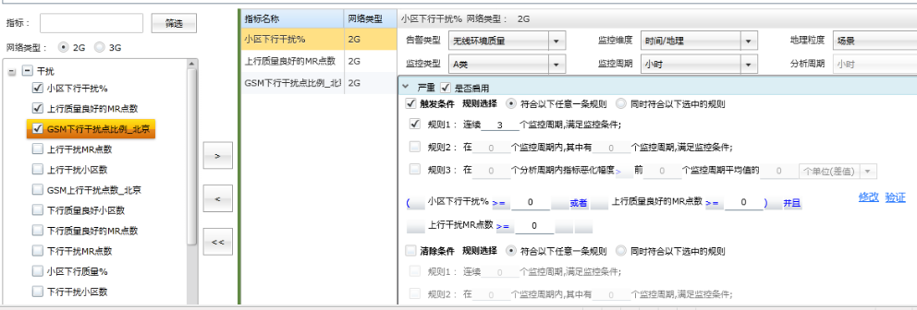
- 设置项之间存在的制约关系，KQI中通过联动的设计来解决，比如指标根据选择的2g、3g变动。
- 因为需求中没明确告警等级，目前设计中告警等级下又可以用户选择规则以及规则的组合。可变性太大太灵活，且也没太大必要。
- 实际上也没有满足所有的监控需求，KQI的监控模板，不能设置出CDMA的监控。

2，CDMA平台监控
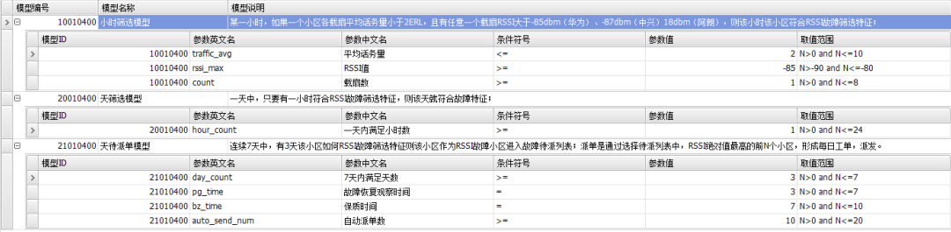
- CDMA的监控完全以客户确定的监控规则来设计，只允许用户修改门限值，规则易于理解。
- 界面内容清晰。用户认可度高，但灵活度低。

整合监控的设计思路
本文档的监控设计思路，是试图设计通用的类似于eclipse性质的框架，以良好的模块化和可扩充的“监控模板”方式来满足用户需求。在KQI监控的灵活性和CDMA监控的易用性之间，取得平衡。

监控模板设计遵循以下原则：
- 不做大而全、所有内容均可自定义的监控模板，不试图用一个监控模板包含大多监控类型，一个模板只适应特定一大类型的需求。
- 用模板的数量来减少界面可变要素，降低界面复杂度。
- 不试图在一个页面上平铺展开所有设置内容，用弹出层方式将设置要素更小粒度上组件化，比如时间选择，指标选择，网元选择，门限规则设置。

监控模板中，对监控的部分要素做固化，用来简化设置，增加易用性。

模板要确定的内容：
设置项目 |  | 由模板来固定的内容
网元 | 网元粒度 | 固定网元粒度，比如一个模板时小区级的，那么用户只设置小区的多少，而不能设置基站级别的监控
网元 | 网元范围 | 固定网元粒度，比如一个模板时小区级的，那么用户只设置小区的多少，而不能设置基站级别的监控
时间 | 时间粒度 | 固定时间粒度，固定时间范围选择方式。比如时间粒度是小时级别，时间范围选择为：天忙时，天中指点时间，连续时间点，离散时间点。
时间 | 时间范围
规则 | 分析周期 | 固定规则，要么是超限、要么是超限+突变，要么是超限+突变+topn，总之只能是以确定的规则方式出现，不允许用户自由组合规则
规则 | 规则
产生结果 | 告警类型 | 告警类型是否要分等级是确定的（比如语音类告警，掉话告警），告警级别总共有多少级别是确定的,(比如产生的结果是严重、重要、一般 还是异常、通知)
产生结果 | 告警级别
产生结果 | 闭环条件 | 闭环条件模式是确定的
其它 | 其它要求项 | 是否需要产生短信通知，是否需要提供派单功能等，内容是确定的，开关由用户设

二、具体功能设计

2.1、框架的设计
支持用户完成查看、新增、修改、删除、开启监控规则
后续需要考虑对监控列表做粒度、规则的筛选，让用户快速找到对应模板

2.1.1、新增
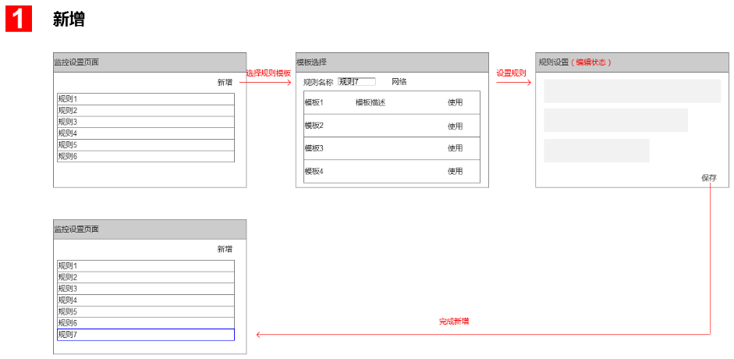

2.1.2、查看
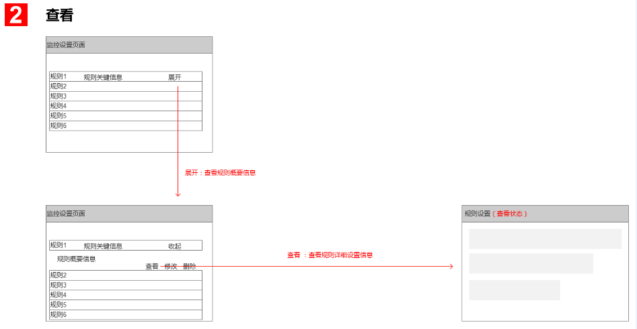

2.1.3、修改
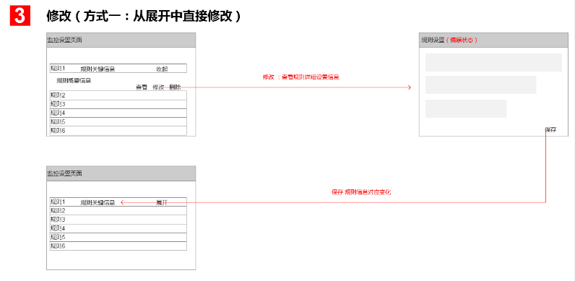

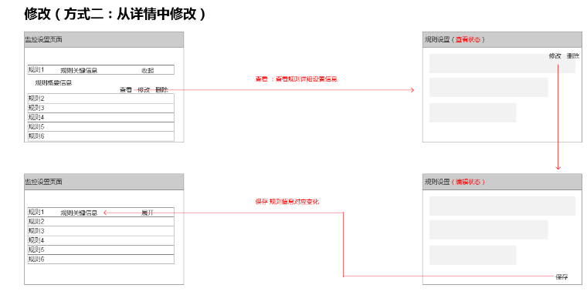

2.1.4、删除
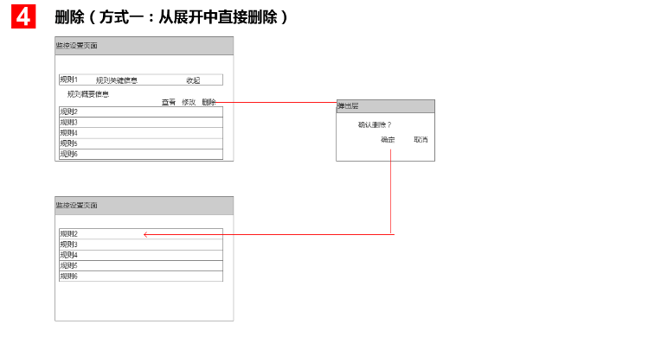
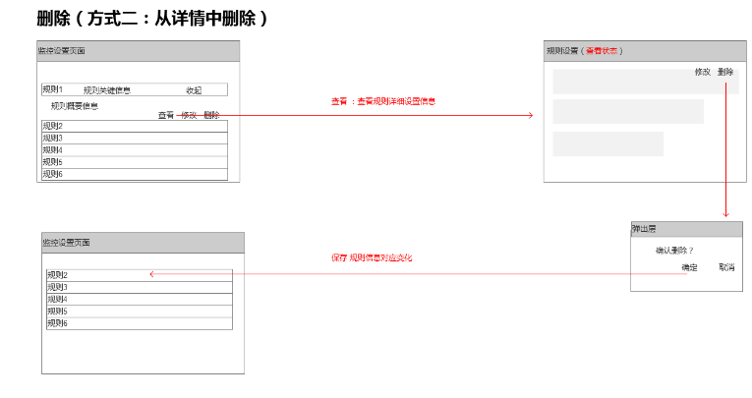

2.1.5、开启和关闭
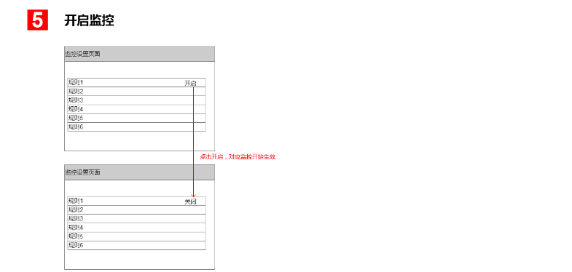

2.2、模板设计
目前已经设计demo的模板,其中橙色部分为模板做做固化。
 | 模板名称 | 网元粒度 | 网元范围 | 时间粒度 | 时间范围 | 分析周期 | 规则 | 告警类型 | 告警级别 | 闭环条件 | 其它要求
已设设计 | 重保监控模板 | 网元组(室分) | 可设，和时间范围关联 | 小时 | 可设，和网元范围 | 小时 | 超门限 | 固定 | 固定 |  | 无要求
已设设计 | 超限监控模板 | 网元组(室分) | 固定全网室分 | 天 | 前7天 | 天 | 超门限+topN | 固定 | 根据超限天数变化
已设设计 | 突变监控模板 | 网元组(室分) | 固定全网室分 | 天 | 前7天 | 天 | 超门限+突变+topN | 固定 | 固定
待设计 | 坏小区监控模板 | 小区 | 固定全网 | 小时 | 天 | 天 | 超门限+频次 | 二级结构 | 固定
待设计 | KQIA类-连续 | 小区/网元组 | 可设定 | 小时
待设计 | KQIA类-频次 | 小区/网元组 | 可设定 | 小时 |  | 小时
待设计 | KQIA类-突变 | 小区/网元组 | 可设定 | 小时
待设计 | KQIB类-频次
待设计 | KQIB类-波动超限
待设计 | KQIB类-突变
待设计 | TOPN

详细见DEMO描述
模板设计中：
- 只提供一层逻辑关系设定，比如可以设置 [a>1 and b>1 ]而需要设置 [( a>1 and b>1 ) or (c>1 and d>1) ]。满足需要即可，二层逻辑设定没必要，而且大幅增加理解和使用难度。
- 监控指标只能从观察指标中选择，减少从指标树中重复选择同一指标的复杂度。
- 程序语言口语化，将sql条件设置语言尽量口语化呈现。
- 内容仅当需要时才呈现，指标列表尽在需要选择指标时才呈现。

2.2.1、模板选择

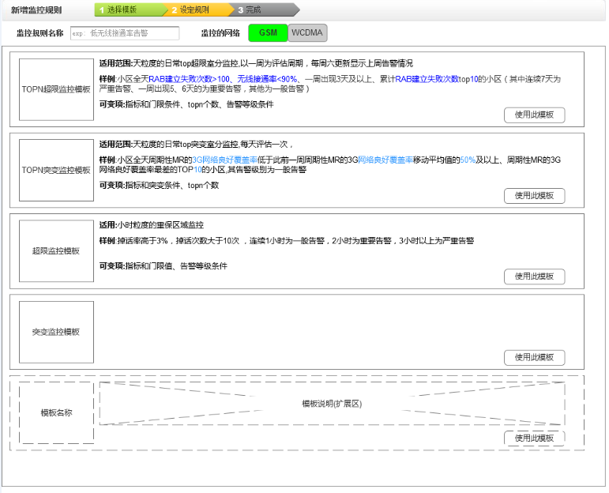

2.2.2、超限+topn监控模板【室分】
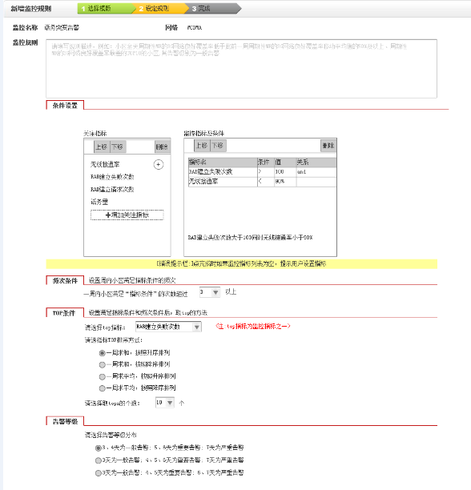

2.2.3、突变+topn监控模板【室分】

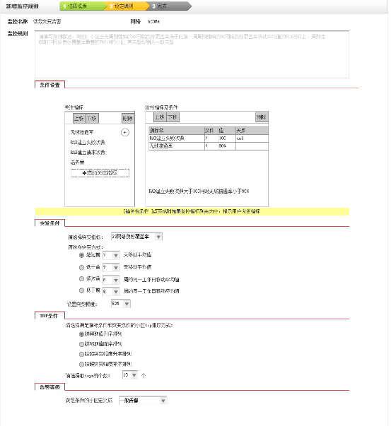

2.2.4、重点保障监控模板【室分】

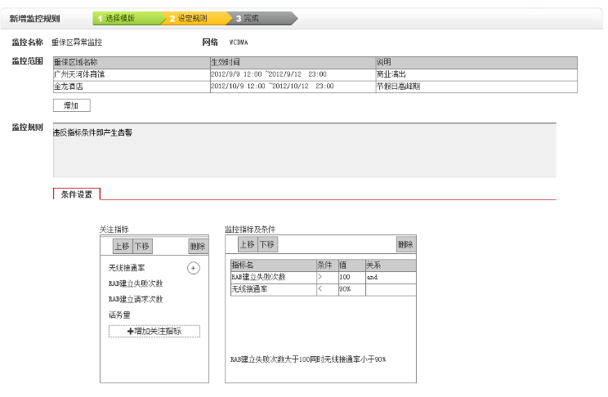

相关资料

1.1、KQI-总部
1.1.1、A类监控
<目的>:
A类监控属于实时监控，一旦质量指标满足告警门限则触发告警。
本功能规定了A类监控的处理流程、告警呈现内容、告警统计与分析、告警信息的发送与导出等功能。
<实现思路>:
通过场景类型定义功能，实现A类监控指标的触发门限设置，系统后台实现A类告警汇总；
通过实时告警和历史告警窗口，实现A类监控告警呈现、查询、分析和统计；
通过告警分发设置实现告警短信、工单和邮件发送设置，系统根据设置自动派发。
<任务场景>:
用户查看监控场景产生的A类监控告警，并对告警问题进行分析处理。
<角色>:
网络优化人员。
<功能描述>:
对于A类监控:支持三个等级的告警:普通告警、重要告警和严重告警，告警级别依次递增。
告警触发门限设置支持三种方式:
连续N个监控周期内指标劣于值T时；
在N个监控周期内内指标有M个监控周期劣于T时；
在N个监控周期内指标恶化幅度超过前M个监控周期平均值的n%或n个单位时。
支持以上方式一个或多个的逻辑组合。监控周期可以是小时、日。
支持根据前面划分的场景对各场景进行监控。
在指标值达到阈值值产生告警并呈现:
告警包含告警产生的时间、网元、指标名称、指标数值以及具体原因（根据告警方式给出不同信息，如:指标绝对值低于阈值较远、指标值恶化幅度较大等）。
支持以列表、图形和GIS的方式呈现实时告警的内容。
告警信息发送:对于重要和严重告警通过短信、告警窗口等形式及时通知，并将问题指标列表定期发送给相关人员。
告警工单生成:对于严重和重要告警，自动生成任务工单。
告警信息查询与统计:支持对所有历史告警信息的所有字段进行查询和统计。
告警信息导出:导出Excel报表和Word报告。
告警信息入库:支持对重要和严重告警信息按网络问题库的格式进行入库。
系统触发告警时，能提示某一场景的某项指标近期出现的告警次数。
自定义内容:
可设定不同等级的告警是否产生短信通知、告警窗口。
可自定义不同颜色呈现不同级别的告警。
1.1.2、B类监控
<目的>:
B类监控属于非实时监控，按照一定的周期对网络质量进行分析，一旦质量指标满足门限，则产生预警或异常。
本功能规定了B类监控处理流程、告警呈现内容、告警统计与分析、告警信息的发送与导出等功能。
<实现思路>:
通过场景类型定义功能，实现B类监控指标的触发门限设置，系统后台实现B类告警汇总；
通过实时告警和历史告警窗口，实现B类监控告警呈现、查询、分析和统计；
通过告警分发设置实现告警短信、工单和邮件发送设置，系统根据设置自动派发。
<任务场景>:
用户查看监控场景产生的B类监控告警，并对告警问题进行处理。
<角色>:
网络优化人员。
<功能描述>:
对于B类监控分成预警和异常两类事件，每类事件可以通过以下方式设置门限:
在一个分析周期内有M个监控周期的指标劣于T时，
在一个分析周期内指标波动幅度超过n%或n个单位;
本分析周期内的指标劣化幅度超过前N个分析周期指标平均值的n%或n个单位。
支持以上方式的逻辑组合。
监控周期可以是小时、日。
支持根据前面划分的场景按设定的周期对各场景进行B监控。
在指标值满足设定的阈值时:
如果指标满足预警阈值，则发出预警公告，并通过短信通知、窗口等形式发送给相关人员。
如果指标满足异常阈值，则发起处理工单，并通过短信通知、窗口等形式发送给相关人员。
支持以表格、图形和GIS的方式呈现异常事件。
异常事件查询与统计:支持对所有历史异常事件进行查询和统计。
异常事件导出:导出Excel报表和Word报告。
异常事件入库:支持对异常事件按网优问题库的格式进行入库。
自定义内容:
可设定预警和异常是否产生短信通知、问题窗口。
可自定义预警和异常信息的呈现颜色。

1.2、KQI-北京联通
该功能需求需要通过后台定制汇总过程，前台增加查询功能来实现：
后台功能方面：
1、 需要从一期和二期网优平台获取基础数据和区局配置信息
2、 根据配置信息汇总区局级及区局以上级别的指标；
前台功能：
在KQI指标查询增加区局级指标查询项，查询结果支持EXCEL导出；小区级指标查询需支持区局模式选择网元；支持郊区（大郊区、小郊区）、市区指标；
需增加考核评估功能：
用户可以自定义考核内容包括指标（KQI、KPI、自定义指标）和指标坏小区比例考核，考核权重、满分及零分标准可自定义；
针对同一考核模版可以根据区域不同设置多级评分标准。例如：市区的分公司和郊区（大郊区、小郊区）分公司采用不同模版；
用户可以自定义考核时段，包括离散时段选（例如每天20点）、连续时段（例如30*24h）、周期时段（例如每周三20点）、忙时（语音、数据）选择；PS:RTWP指标用的是闲时指标；
考核结果可查询并支持EXCEL导出；
需增加总体考核结果进行排名和针对单项考核指标进行排名功能；排名情况支持查询及EXCEL导出；
需增加报表功能支持EXCEL及WORD报表；
补充说明：
需求中需实现的指标以附件EXCEL中指标为准，大部分来自KQI但个别指标用户有作调整。
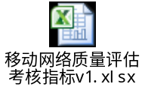
报表需求目前用户提出的主要是WORD报表，主要包括全网报表1份、区分公司报表每个区分公司1份（16个区分公司）；报表模版需用户提供（暂未提供）。
长远需实现：基于自定义场景、区域、网格以上功能。

质量监控体系功能技术规范书添加
监控告警产生、展现、消除
针对两种监控类别，告警的产生、展现、消除有区别。
告警产生
监控指标超过告警阈值和时限时产生告警。
指标阈值要求：阈值分为告警阈值及闭环阈值；所有指标的告警阈值和闭环阈值全部设为可调，且两种阈值可以差别化设置，防止某指标出现频繁乒乓告警。（如：某指标的告警阈值为：连续3天高于0.5%；闭环阈值为：连续5天低于0.45%）
A类监控：
在指标值达到阈值时产生告警，并自动弹出到告警查看界面展现，同时发出语音提醒。
应答：语音提醒需求不明确，需确定具体实现方法和呈现的合理性。
告警内容包含告警发生的时间、网元、指标名称、指标数值以及告警原因（根据监控指标定义给出不同信息，如：指标绝对值低于阈值较远、指标相对值恶化幅度较大等）。
B类监控：
在指标值满足设定的阈值时：
如果指标满足预警阈值，则自动产生一条预警公告到预警查看界面展现；
如果指标满足异常阈值，则自动产生一条异常事件弹出到异常事件查看界面展现；
异常事件内容包含异常发生的时段、网元、指标名称、指标变化幅度及变化趋势等。
告警展现
告警展示界面按告警、预警、异常分三个页签分别展示；
-----应答：支持告警、预警、异常的告警类别筛选。
告警级别用不同颜色及字母标注；
告警内容显示字段可自定义，可按出现日期、告警类型、告警级别等属性排序；
支持派发工单、入问题库、告警清除、指标分析等功能；
实现对区域、场景、全网级指标自动监控，对达到报警阈值的指标能按持续时长划分告警级别。
告警消除
在每个监控周期自动对比最新指标值，并累计达标周期，当累计值达到自定义的数值大小时自动消除，同时，也可手动清除（勾选）。
告警管理
告警呈现：支持以列表、图形和GIS的方式呈现告警、预警、异常的内容；
网优信息库关联：可以将告警同网络问题库和网优经验库进行关联；
告警信息查询与统计：支持对所有历史告警信息的所有字段进行查询和统计；
告警信息导出：导出Excel报表和Word报告；
告警信息入库：支持对重要和严重告警信息按网络问题库的格式进行入库。

1.3、坏小区
1.3.1、上榜表
整体界面：
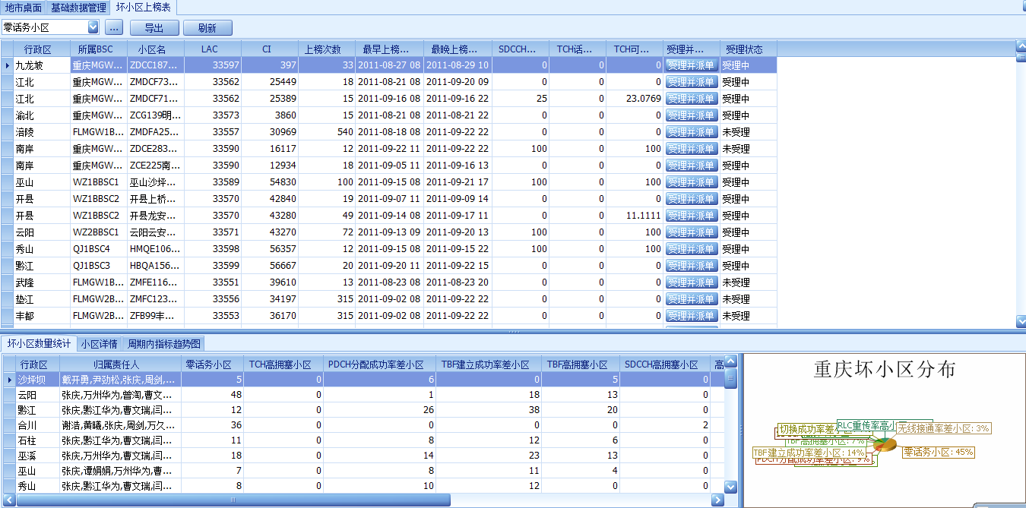
上榜表设置界面
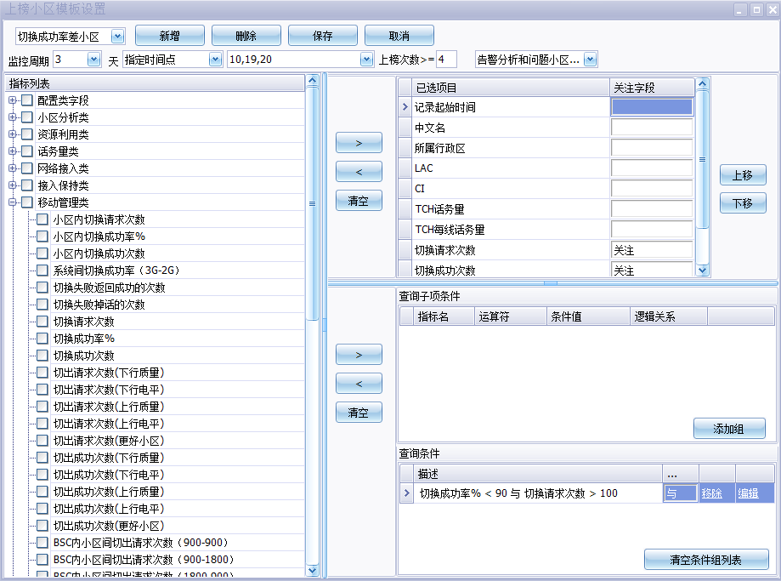
输入:
通过上图界面输入 坏小区类型，监控周期，监控时间点，上榜次数门限（达到指标条件的次数），关注指标，指标条件等信息。界面设置可参考G网。
由于“上榜次数”并不是真正成为坏小区的次数，为了不产生歧义，红框中的“上榜次数”需要改为“超限次数”(已改)。
改造表：
目前坏小区涉及到三个表：
mod_badcell_sb：平台坏小区上榜表
mod_badcell_sb_day：平台坏小区上榜表临时表，通过计算perf_cell_g得到的临时表，一旦在监控周期内，“超限次数”超过设定值，则成为坏小区，进入mod_badcell_sb。一旦工单和病案都归档完毕，坏小区从此表删除。
（陈德华反映，有一些“超限次数”没有超过设定值的小区也进入了mod_badcell_sb，需要解决此问题。）
mod_badcell_sum：为了统计每天地市/省坏小区（未受理和受理中）的个数，增加了此表。
改造此模块需要改造坏小区上榜表mod_badcell_sb，用来存放存储过程的运算结果，管理坏小区的上榜情况。目前这个表缺少两个关键字段，需要增加。
上榜时间
上榜次数（详解见1.3存储过程）

坏小区处理进度表mod_badcell_treatmentprogress，用来管理坏小区处理进度，以及处理效果。至少包含以下字段：
行政区 | 坏小区名 | LAC | CI | 所属BSC | 坏小区类型 | 上榜次数
处理进度 | 受理人 | 受理时间 | 是否遗留问题小区 | 坏小区级别 | 受理时长 | 处理人
最早上榜时间 | 最晚上榜时间 | 病案原因 | 归档时间 | 重复处理次数 | 进行测试验证 | 调整工单号

1.3.2、存储过程

设置监控周期为X天，指定时间点为“A,B,C,D…”，上榜次数为Y次，指标门限为Z。增加存储过程，每天计算之前X天里，“A,B,C,D…”时间段内，指标门限达到Z的次数大于等于Y次的小区。
举例：当前设置“切换成功率差小区”
监控周期——3天
监控时间点——“10,19,20”
指标条件——“切换成功率%<90与切换请求次数>100”
超限次数（达到指标条件的次数）——“>=4”

例如今天是9月24日，存储过程就需要计算9月21，22，23这3天里，每天10,19,20点，3天一共9个小时里，如果有超过4个小时“切换成功率%<90与切换请求次数>100”，那么这就是“切换成功率差小区”。
此过程每天凌晨运行。
冗余坏小区处理：
在同一个坏小区模板类型里，有可能存在本监控周期满足上榜条件，下一监控周期仍然满足上榜条件，那么这个坏小区就冗余了，不能再继续上榜。这里我们需要引入一个“上榜次数”的概念。只要满足一次监控周期内的上榜条件，我们就记为“上榜次数”为1，满足两次，则记为2，依此类推。这个字段在上榜表和进度表里都会用到。
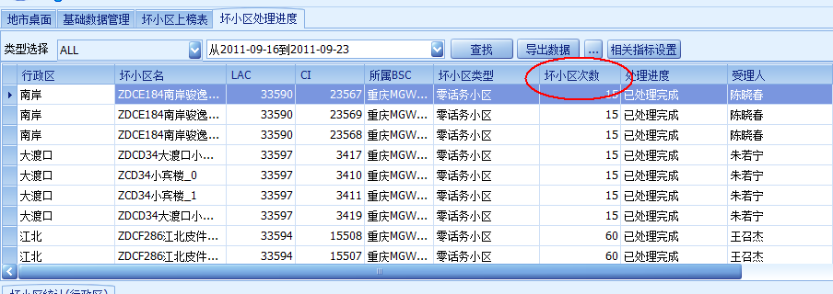
最早上榜时间：小区第一次成为坏小区的时间。例如掉话坏小区监控周期是3天，当前时间是20号，通过计算17,18,19号的性能数据某个小区A上榜了。那么上榜时间就是20号。
最晚上榜时间：直到小区下榜为止，最后一次成为坏小区的时间。

上榜次数：在mod_badcell_sb表里增加此字段。从小区上榜到小区下榜，这期间内达到坏小区条件的次数。坏小区受理完毕之后，需要清0。按照上述情况，小区A的上榜次数现在就是1。如果21号，通过计算18,19,20号的性能数据小区A又成为掉话坏小区了。上榜次数就变成2。进度表里的坏小区次数，数据来源就应该是这个“上榜次数”
例：
如果汇总程序在4号通过监控1,2,3号的数据发现A小区上榜，那么最早上榜时间就是4号，最晚上榜时间也是4号，上榜次数1次；5号监控2,3,4号的数据，发现再上榜，最早上榜时间不变，最晚上榜时间就变成5号，上榜次数变为2次，这样的计算，直到小区下榜为止。

受理逻辑：某坏小区在受理后，受理状态由“未受理”变为“受理中”，工单流程走完，工单归档之后必须进行病案归档。病案归档完毕之后，此坏小区从mod_badcell_sb里删除。只要坏小区的受理状态为“受理中”，就不允许在上榜表内二次受理。

处理完毕后，重复上榜限制：
设：监控周期为X天，某小区在M类型坏小区里上榜时间为Y，那么在Y+X-1这个时间内，即使坏小区处理完成，并进行病案归档，此坏小区也不在M类型坏小区里上榜，但在其他类型坏小区里上榜不受限制。
举例：
（受理完成并归档）如果小区A 20号上榜的，20号就处理完成并归档了，21号搜索的时间(18,19,20)仍然发现达到超限次数。则21号该小区不再上榜。
（受理完成并归档）如果小区A 20号上榜的，21号就处理完成并归档了，22号搜索的时间(19,20,21)仍然发现达到超限次数。22号该小区不再上榜。
（受理完成并归档）如果小区A 20号上榜的，22号才处理完成并归档，23号搜索的时间(20,21,22)发现达到超限次数。23号需要出现一条新的上榜记录
输出:
坏小区上榜表mod_badcell_sb，用来存储上述过程的运算结果，管理坏小区的上榜情况。以以下界面呈现出来。
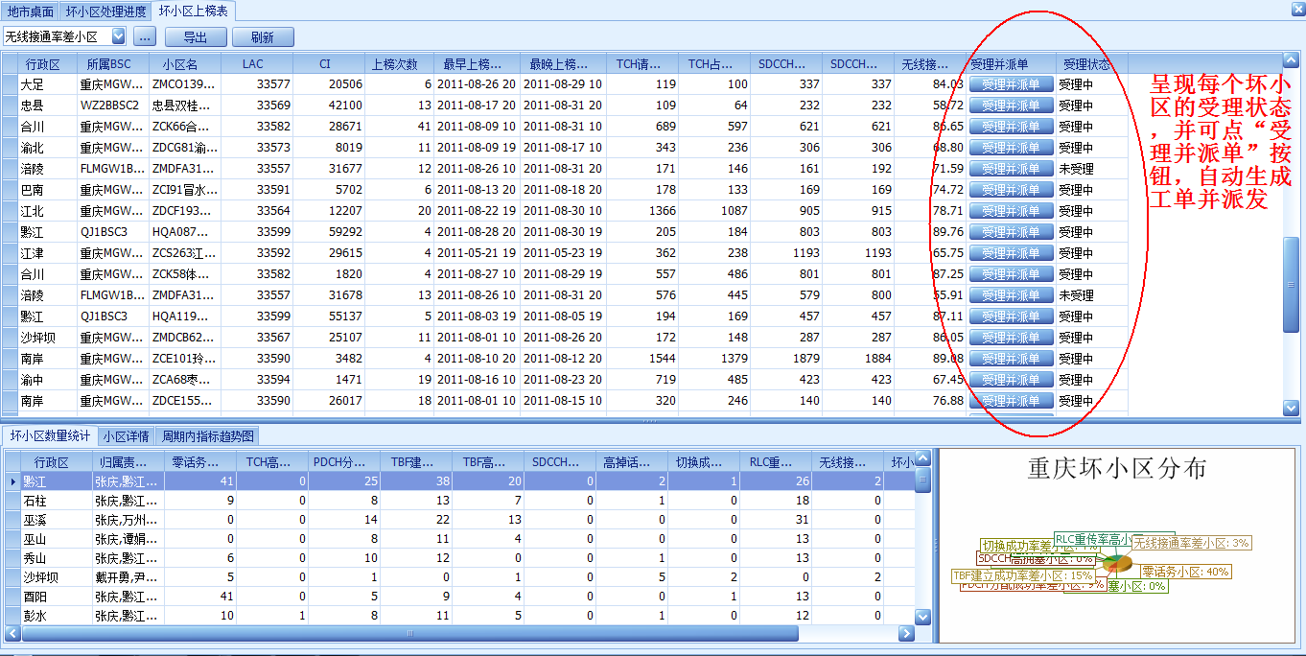
黑色框中只显示当前登录人责任区范围内的坏小区。

各关键字段注释：
上榜次数：从小区上榜到小区下榜，这期间内达到坏小区条件的次数。坏小区受理完毕之后，需要清0。
最早上榜时间：小区第一次成为坏小区的时间。例如掉话坏小区监控周期是3天，当前时间是20号，通过计算17,18,19号的性能数据某个小区A上榜了。那么上榜时间就是20号。
最晚上榜时间：直到小区下榜为止，最后一次成为坏小区的时间。
相关指标呈现：呈现“最晚超限时间”的指标。来源于性能表。
受理状态：包括“受理中”，“未受理”，来源于mod_badcell_sb。

进度表
来源于：mod_badcell_treatmentprogress
坏小区次数的显示，目前是不对的，需要更改为来源于mod_badcell_sb的上榜次数。需要注意：因为坏小区一旦处理完后，是要从mod_badcell_sb里删除的，所以上榜次数，最早超限时间和最晚超限时间等信息需要在受理时就写入mod_badcell_treatmentprogress。

1.4、山东网格
1.4.1、监控场景定义
<目的>:
场景是具有明确业务特征的区域，网络质量监控以场景作为基本的监控对象。场景是该区域中一个或多个小区的集合。一个小区可以从属于多个场景，。本功能实现场景定义的要求，并明确了场景定义的要素。
<实现思路>:
通过场景类型定义功能模块实现场景基本属性、场景指标和A/B类监控触发门限的设置等监控场景定义功能。
<任务场景>:
系统管理员负责审核各类场景定义的规范性和准确性。。
普通用户查看监控场景定义的各个要素，以便根据监控场景定义要求完成场景网元和时间等监控。
<角色>:
网络优化人员。
<功能描述>:
系统支持四级以上场景定义，第一级根据场景的特征来定义（如高流量场景），第二级根据统一特征下不同的实际用途场景来定义（如、交通枢纽、医院等），第三级场景根据场景实际属性和功能来定义（如汽车站，火车站，机场），第四级场景需明确具体场景名称（如XX市汽车站），第五级场景（可选）注明监控场景的位置（如XX市汽车站候车厅、售票处等）。。
全网级监控作为缺省场景。
每个场景应至少包含以下内容：
场景名称（必选）：用于区分场景。
场景描述（必选）：对场景的特点进行简要描述。
场景特性（必选）：给出此类场景的技术特征，这将作为归类的依据。
监控指标：每个场景下定义不同的监控指标。对于监控指标，应包含：
指标名称（必选）：指标的名称。
监控维度（必选）：时间、地理等。
监控粒度（必选）：时间粒度：年、月、周、日、小时等；
地理粒度：城市、MSC、RNC/BSC、小区。
监控类别(必选)：A类或B类。
A类监控：A类监控属于实时监控，一旦质量指标满足告警门限则触发告警。
B类监控：B类监控属于非实时监控，按照一定的周期对网络质量进行分析，一旦质量指标满足门限，则产生预警或异常。
分析周期（必选）：A类监控分析周期为小时和天；B类监控的分析周期为周、月。
异常触发门限（必选）：A类和B类指标均设定告警门限。
支持场景定义的添加、删除、修改和查询功能。
支持场景定义的导出功能。
《中国联通移动网络质量日常监控工作规范》给出了一部分预定义场景。

1.4.2、移动网质量监控
告警呈现
<任务场景>
在场景类型定义中定制性能告警规则后，在告警窗口自动呈现相关性能告警，并对告警进行告警确认、指标分析、入问题库等告警处理操作。
<角色>
网络优化人员
<分析维度>
时间——历史告警支持根据告警时间范围查询；
<功能描述>
支持告警、预警、异常等不同告警类型筛选呈现；
根据告警等级，不同颜色呈现；
历史告警，支持根据告警日期、告警类型等不同告警信息进行告警查询；
支持告警工单派发，支持关联发起告警处理工单，完成告警的问题工单处理
告警指标分析：支持告警关联网元的性能指标分析。
<范围>
WCDMA、GSM
<前置条件>
OMC话统数据、基础数据接入
场景类型定义完成告警规则定义；
场景划分完成监控告警网元划分。
<后置条件>
告警指标分析、工单管理
<输入信息>
输入时间、告警类型等历史告警信息查询；

<输出信息>
告警列表

<异常>
无

1.5、室分监控
1.5.1、广东本地需求
<目的>
监控KPI和MR指标的异常变化情况，监控这些指标变化引起的超门限告警问题的处理进度，并实现问题小区的指标下钻分析功能，对告警问题实现GIS显示。
<实现思路>:
可供优化人员灵活地查询超限指标的告警查询，实现对分类问题的处理进度管理和和优化过程监控，同时实现告警小区的指标下钻分析功能。
<任务场景>:
提供网优人员对每次超限指标的下钻分析和问题小区的问题处理进度管理。
<角色>:
省公司专项优化人员
<功能描述>
支持对室分网元进行监控，包括MR指标与KPI指标。对监控信息可按照数据最小时间小时粒度以窗口形式实时更新提示。监控网元粒度包括站点、楼宇、场景等。
监控时间粒度日常监控以周为粒度，重保监控以小时为粒度。
MR与KPI指标监控，支持用户自定义。可设置不同指标的组合与指标突变两种模式。指标组合支持‘与’‘或’的关系，指标突变支持现网值与前八周同时刻均值比较，且8周全天平均话务量大于等于3erl。
监控范围可按照场景分类进行设置，也可根据优化需要对重保小区组自定义设置。在首页呈现时日常监控区和重保监控区区别开来，在重保区设置时设置重保时间段，超过重保时间段后重保区自动失效。
可呈现监控范围的整体指标与单个小区的指标情况，提供自定义设置显示的关键指标功能。
支持系统给出整体指标趋势图表
实现指标钻取功能，可以从整体指标钻取到场景或地市，再到小区指标
对告警站点可以GIS方式地理化呈现，GIS呈现方式为点击按钮查看
对监控信息进行统计，可按监控类别、地市、场景等组合统计，统计小区不同时间段内产生告警频率，形成健康检查报告。告警分类可按照平台指标类型进行分类，例如：接入类告警／保持类告警等。
健康检查报告中支持最差小区TOPN的筛选与排序,排序规则可以由用户自定义。
支持首页按告警大类呈现饼图，支持点击大类呈现小类型；
首页支持历史告警走势图，走势图支持选择全省，地市和指标；
支持首页显示近两个月的各类告警上榜小区按频次从大到小呈现。按小区级呈现，需要呈现归属站点，按站点统计。需要按站点统计，按站点统计统计分两种情况，一种为全部告警频次，一种为分类告警频次；
支持首页按场景的统计饼图。

1.5.2、总部规范需求
（摘自《2012年网络优化支撑系统功能规范——第九分册：室分专项优化模块.docx》）
室分问题小区统计与分析
<目的>：
通过针对室分小区的性能、参数、MR等多数据源进行综合分析，从覆盖、接入、切换、掉话等问题找出问题小区，同时可以评估室分差小区优化情况。
<实现思路>:
可以自定义室分差小区分析项目、差小区标准，同时根据差小区存在问题及出现时长确定优先解决的室分小区。
<任务场景>：
根据用户设定的分析时间和网元范围，自动筛选出指定关键MR和KPI指标（W网包括：MR 平均RSCP 、MR 平均Ec/Io、平均TP 、MR 覆盖率、RTWP、关键性能KPI指标、告警、话务等等；G网包括：MR 平均RxLev 、MR 平均RxQual、平均TA、 MR 覆盖率、BAND值、关键性能KPI指标、告警、话务等等）超出指定门限的室分小区。并能对室分各类问题小区数量及比例进行分类统计，能生成问题小区清单列表并能将统计与清单列表进行EXCEL导出。
<角色>：
网络优化人员
<分析维度>：
时间——可按小时、日、周、月分类收集相关数据，并进行分析；
网元——可以按MSC、RNC和CELL等粒度收集相关数据并进行统计分析。
<功能描述>：
问题小区分析管理功能
支持用户通过城市(片区)、所属MSC、所属RNC、地理区域、厂家、自定义小区簇（指定室分小区集合）等指定分析范围。
用户可以自定义分析的时间段，分析时间范围支持连续或离散时间点。
用户可以将待分析的若干性能指标定义成模版，分析的指标范围应涵盖所有采集到的指标。
支持以表格的形式来展示被选出的小区，指标模版中的每一个指标对应的查询结果在一个表格中显示。用户可选择在同一表格上显示的输出结果数量。
支持被筛选出小区按指定指标排序分析。
支持单个小区的单个或多个MR或KPI指标（W网可包括：MR 平均RSCP 、MR 平均Ec/Io、平均TP 、MR 覆盖率、RTWP、关键性能KPI指标、告警、话务（零话务、话务突变）等等；G网可包括：MR 平均RxLev 、MR 平均RxQual、平均TA、 MR 覆盖率、BAND值、关键性能KPI指标、告警、话务（零话务、话务突变）等等）在指定时间段内的历史走势分析。
支持被筛选出室分小区的性能、参数、MR等多数据源进行综合分析，并给出优化建议，必要时给出网络建设和扩容的建议。
支持被筛选出小区在GIS上呈现分析结果。
支持室分问题小区的处理工单触发功能。支持对问题小区进行处理分析，生成相应工单派发。
支持被筛选出小区的基础信息、历史监控告警信息与室分监测系统相关信息的关联查询。
支持综合分析形成分析报告，并支持word格式导出。
支持查询表格的Excel导出。
支持图层（如mapinfo图层）导出。
问题小区分析榜单管理功能
支持自定义问题小区筛选条件。包括支持自定义连续监控天数、自定义分析的时间段（分析时间范围支持连续或离散时间点）、自定义不同类型（基于关键MR和KPI指标）问题小区筛选条件；支持条件“与”或“或”的各种组合筛选。
支持问题小区榜单功能。可以动态更新问题小区入榜、出榜、在榜单数据库。用户可以对问题小区榜单的规则进行修改，包括修改问题小区入榜、出榜规则，统计新入榜、新出榜和在榜问题小区的统计分类和数量。
支持上榜的室分问题小区的性能、参数、MR等多数据源进行综合分析，并给出优化建议。
支持被筛选出小区在GIS上呈现分析结果。
支持问题小区榜单的Excel导出及综合分析形成问题小区分析报告，并支持word格式导出。

1.6、CDMA性能故障监控
